КОДИФИКАТОР
элементов содержания и требований к уровню подготовки учащихся
6 класса по ОБЖ для оценки индивидуальных достижений
учащихся.

Кодификатор элементов содержания и требований к уровню подготовки учащихся является одним из документов, определяющих структуру и содержание контрольных измерительных материалов. Кодификатор является систематизированным перечнем требований к уровню подготовки учащихся и проверяемых элементов содержания, в котором каждому объекту соответствует определенный код.
Перечень умений, характеризующих дост
Код | Содержание
1.1 | Подготовка к походу и поведение в природных условиях.
1.2 | Правила безопасности в туристических походах и поездках.
1.3 | Факторы и стрессоры выживания в природных условиях
1.4 | Правила поведения в автономных условиях.
1.5 | Сигналы бедствия, способы их подачи и ответы на них.
1.6 | Особенности лыжных, водных и велосипедных походов.
1.7 | Водоемы. Правила поведения у воды и оказания помощи на воде.
 | Проверяемые умения
2.1 | Предвидеть опасности и правильно действовать в случае чрезвычайных ситуаций.
2.2 | Планирование и проведение туристического похода
2.3 | адекватно оценивать ситуацию и безопасно вести в туристических походах;
2.4 | адекватно оценивать ситуацию и ориентироваться на местности;
2.5 | добывать и поддерживать огонь в автономных условиях;
2.6 | добывать и очищать воду в автономных условиях;
2.7 | добывать и готовить пищу в автономных условиях;
2.8 | сооружать (обустраивать) временное жилище в автономных условиях.
2.9 | подавать сигналы бедствия и отвечать на них.
ижение планируе

Спецификация
контрольно- измерительных материалов по предмету "ОБЖ"
для проведения процедур контроля и оценки качества образования на уровне основного общего образования (6 класс)

- Назначение работы
Проверочные материалы предназначены для проведения промежуточной аттестации, с целью определения уровня подготовки учащихся 6 классов в рамках мониторинга достижений планируемых предметных результатов по по ОБЖ.

2. Подходы к отбору содержания, разработке структуры КИМ. Структура КИМ Аттестационная работа охватывает основное содержание курса ОБЖ 6 класса. Содержание заданий разработано по основным темам курса ОБЖ.

3. Структура работы. Работа состоит из 12 заданий. Задания проверяют знания, составляющие основу грамотности изучения учебной программы за курс обучения 6-го класса, а также способность применить знания и умения, соответствующих основным разделам курса «Безопасности жизнедеятельности».

Проверка. Выставление первичных баллов за выполнение заданий проверочной работы производится исходя из следующих положений:
Часть 1. Выполнение каждого задания оценивается- 1 баллом.
Часть 2. За выполнение заданий в зависимости от полноты и правильности ответа оценивается до- 5 баллов.

Шкала перевода тестового балла в пятибалльную оценку.

Максимальное количество баллов – 45

Оценка | «2» | «3» | «4» | «5»
Баллы | 0-11 | 12-18 | 19 - 21 | 22- 27

Максимальное количество баллов за работу - 27 баллов-100%
Отметка «5» - если ученик набрал от 22 до 28 баллов- 80% до 100 %
Отметка «4» - если ученик набрал от 19 до 21 баллов - 70% до 79 %
Отметка «3» - если набрано от 12 до 18 баллов- 45%-66%
Отметка «2» ставится, если учащийся набрал менее 11 баллов и ниже от общего числа баллов-42 %

Распределение заданий по частям работы

4.Время выполнения работы – 45 минут
5.Дополнительные материалы и оборудование: - не требуется

Обобщённый план варианта КИМ для учащихся 6 класса по ОБЖ
№  задания |  | Объект оценивания | Коды проверяемых  элементов  содержания | Код планируемых умений | Балл | Уровень сложности
1 |  | Знание основных элементов подготовки к туристическому походу | 1.1 | 2.2 | 1 | Б
2 |  | Способы безопасного поведения в природной среде | 1.4 | 2.4 | 1 | Б
3 |  | возникновение наиболее распространённых опасных ситуаций | 1.4 | 2.5 | 1 | Б
4 |  | Способы безопасного поведения в природной среде | 1.4 | 2.7 | 1 | Б
5 |  | Способы безопасного поведения в природной среде. | 1.2 | 2.2 | 1 | Б
6 |  | Основы здорового образа жизни, гигиена в природных условиях | 1.1 | 2.2 | 1 | Б
 | 7 | возникновение наиболее распространённых опасных ситуаций | 1.3 | 2.1 | 1 | Б
 | 8 | Оказание ПП | 1.6 | 2.3 | 1 | Б
 | 2.1 | Определите правильность высказываний | 1.2 | 2.2 | 5 | П
 | 2.2 | Знания и умения распределять туристическое снаряжение по группам | 1.1 | 2.2 | 5 | Б
 | 2.3 | Сопоставление изображения с названием | 1.2 | 2.3 | 5 | Б
 | 2.4 | Определение растений по картинке. | 1.2 | 2.7 | 4 | П

Промежуточная аттестация по ОБЖ 6 класс
Вариант 1
- Участвовать в туристических походах разрешается:
А) с 12 лет; Б) с 13 лет; В) с 14 лет; Г) с 15лет.
- Как определить стороны света, находясь в лесу в безлунную ночь?
А) по часам; Б) по луне; В) по Полярной звезде.
3. При аварийной посадке самолета необходимо:
А) выполнять указания командира корабля и экипажа;
Б) покинуть самолет до его полной остановки и отойти от самолета на расстояние не менее 50 метров;
В)перечитать инструкцию об использовании аварийно-спасательного оборудования, расположении аварийных выходов.
- Как обеспечить себе питание при автономном существовании в природных условиях:
А) ничего предпринимать не надо, пищу доставят спасатели;
Б) разделить запасы продовольствия на части, оставив неприкосновенный запас (НЗ);
В) обеспечить питание резервами природы (растения, грибы).
- Как сушить одежду и обувь на привале после дождя?
А) сделаю сушилку из жердей недалеко от костра;
Б) сделаю навес над костром;
В) буду сушить на себе;
Г) буду сушить одежду и обувь в руках над костром.
- Правила личной гигиены, которые необходимо соблюдать в походе:
А) закаливание и солнечные ванны;
Б) мыть руки перед едой чистить зубы, обтирать тело, купаться; В) купаться, загорать, мыть руки, умываться .
- Приспособление к новым для него условиям жизни называется:
А) интоксикацией; Б) акклиматизацией; В) климатизацией.
- При оказании первой помощи при обморожении, необходимо:
А) перенести пострадавшего в прохладное место;
Б) растереть обмороженное место снегом;
В) напоить горячим чаем.
Задание 2
1. Поставьте напротив каждого высказывания +, если вы согласны с ним и -, если не согласны. За каждый правильный ответ – 1 балл. Максимальное количество – 6 баллов.
- ___ Безусловно, смертельно ядовитым грибом является бледная поганка.
- ___ В аварийный запас включается топор.
- ___ Из золы можно приготовить моющее средство.
- ___ Во время горного похода самых опытных туристов располагают в начале и в конце колонны.
- ___ Вход в снежную пещеры делают снизу.
- ___ Для обеззараживания воды пригодны цветки и листья черемухи.
- ___ Сигналы бедствия подаются с частотой 4 раза в минуту.
- ___Стебли крапивы пригодны для изготовления самодельных веревок.

2. Выберите предметы личного снаряжения для туристического похода – 5 баллов

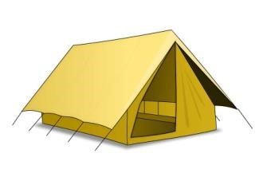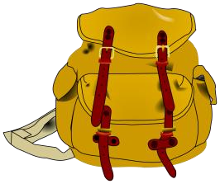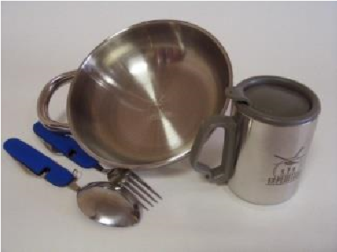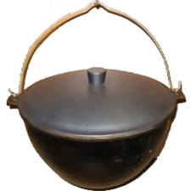 1. 33. 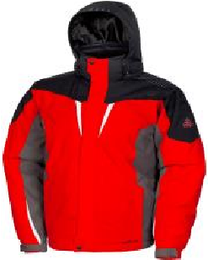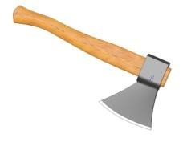 4
2
1
4
3

.
5. 7. 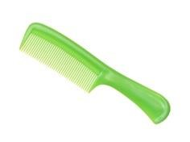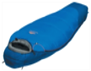
8
6
7
5

8
.
___________________________________________________________
3. Сопоставьте изображение костра с его названием -5 баллов
- 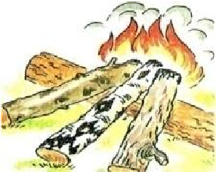 А. Шалаш
- 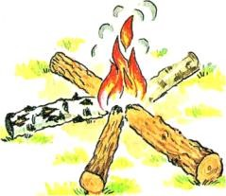 Б. Таёжный
- 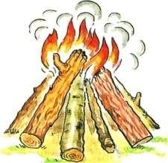 В. Колодец
- 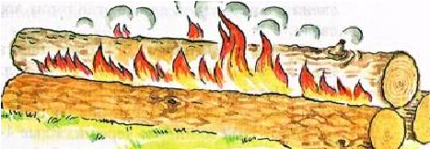 Г. Звёздный
- 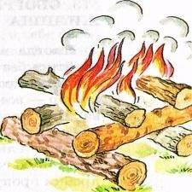 Д. Нодья

5. Записать название растений и отметить из них ядовитые. 1. 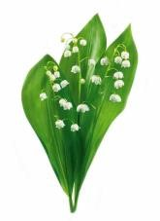 2. 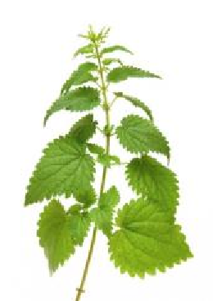 3. 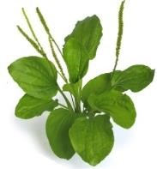 4. 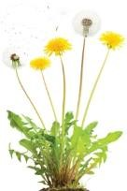

Вариант 2
1. Участвовать в туристических походах разрешается:
А) с 14 лет; Б) с 13 лет; В) с 12 лет; Г) с 15лет.
2. Как определить стороны света, находясь в лесу в безлунную ночь?
А) по часам; Б) по луне; В) по Полярной звезде.
3. При аварийной посадке самолета необходимо:
А) выполнять указания командира корабля и экипажа;
Б) покинуть самолет до его полной остановки и отойти от самолета на расстояние не менее 50 метров;
В) Найти спасательный жилет и аварийный выход, следуя инструкциям покинуть солон.
4. Как обеспечить себе питание при автономном существовании в природных условиях:
А) Ничего предпринимать не надо, пищу доставят спасатели;
Б) Разделить запасы продовольствия на части, оставив неприкосновенный запас (НЗ), найти альтернативные источники пищи и воды;
В) Найти всю пригодную пищу и воду, спрятать и выдавать всем порционно.
5. Как сушить одежду и обувь на привале после дождя?
А) сделаю сушилку из жердей недалеко от костра;
Б) сделаю навес над костром;
В) буду сушить на себе;
Г) убрать мокрую одежду в палатку, достать чистую и сухую.
6. Правила личной гигиены, которые необходимо соблюдать в походе:
А) закаливание и солнечные ванны;
Б) мыть руки перед едой чистить зубы, обтирать тело, купаться;
В) купаться, загорать, мыть руки, умываться;
Г) все варианты.
7.Приспособление к новым для него условиям жизни называется:
А) интоксикацией; Б) акклиматизацией; В) климатизацией.
8. При оказании первой помощи при обморожении, необходимо:
А) перенести пострадавшего в прохладное место, напоить горячим чаем.;
Б) укутать пострадавшего потеплее, доставить в теплое помещение, оценить степень обморожения, оказать ПП;
В) растереть обмороженное место снегом.
Задание 2
1. Поставьте напротив каждого высказывания +, если вы согласны с ним и -, если не согласны. За каждый правильный ответ – 1 балл. Максимальное количество – 6 баллов.
- ___ Безусловно, смертельно ядовитым грибом является бледная поганка.
- ___ В аварийный запас включается топор.
- ___ Из золы можно приготовить моющее средство.
- ___ Во время горного похода самых опытных туристов располагают в начале и в конце колонны.
- ___ Вход в снежную пещеры делают снизу.
- ___ Для обеззараживания воды пригодны цветки и листья черемухи.
- ___ Сигналы бедствия подаются с частотой 4 раза в минуту.
8. ___Стебли крапивы пригодны для изготовления самодельных веревок.

2. Выберите предметы группового снаряжения для туристического похода .

1. 33. 4
2
1
4
3

.
5. 7.
8
6
7
5

8
.
___________________________________________________________
3. Сопоставьте изображение костра с его названием -5 баллов
- А. Шалаш
- Б. Таёжный
- В. Колодец
- Г. Звёздный
- Д. Нодья

5. Записать название растений и отметить из них ядовитые.
1. 2. 3. 4.

